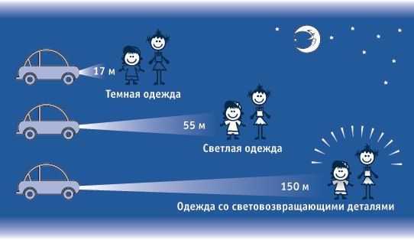**Важно знать!**

Помните, что ответственность за детскую безопасность, в первую очередь, ложится на плечи родителей.